**马克思主义学院试卷阅卷质量标准**

为加强课程考核工作的科学化、制度化和规范化管理，充分发挥考试工作对课程目标达成度的导向与评价作用，有效促进教学改革和质量建设，根据《武汉工商学院考试工作管理办法》，特制定本院阅卷工作指导细则。

**一、 试卷评阅基本要求**

1．所有考试课程必须组织至少3名及以上有相同课程的教师与任课教师组成阅卷小组，进行集中流水阅卷。

2．课程组组长按照学校统一要求，集中安排地点和时间集体共同完成期末考试试卷的阅卷工作，不得草率阅卷和延时阅卷。

3．教师在阅卷时必须本着严肃认真的态度和公平公正的原则，严格按照试卷的参考答案和评分标准批阅，避免出现漏判、错判以及随意扣分、送分现象。

4．所有试卷评阅人及总分人不需要在试卷上签名，统一在《武汉工商学院课程期末考试集中阅卷登记表》上手写签名（签名不得简写、草写或盖章）。

5．阅卷一律使用红色签字笔批改。记分数字必须清楚、工整，卷面上只能划写阅卷的规范标记和分数，严禁涂抹试卷，保持试卷整洁。

**二、集中流水阅卷分组原则**

1.各教研室课程组长负责流水阅卷分组安排工作，原则上以同课程同层次为单位进行分组批阅。

2.课程组长分配阅卷工作秉持公平、公开、公正原则，并做好阅卷教师之间的协调工作。

3.每位教师必须服从并配合课程组长的阅卷工作安排，认真完成流水阅卷工作，不得无故请假、缺勤。

**三、阅卷标记、记分方法及要求**

**（一）阅卷标记、记分方法1**

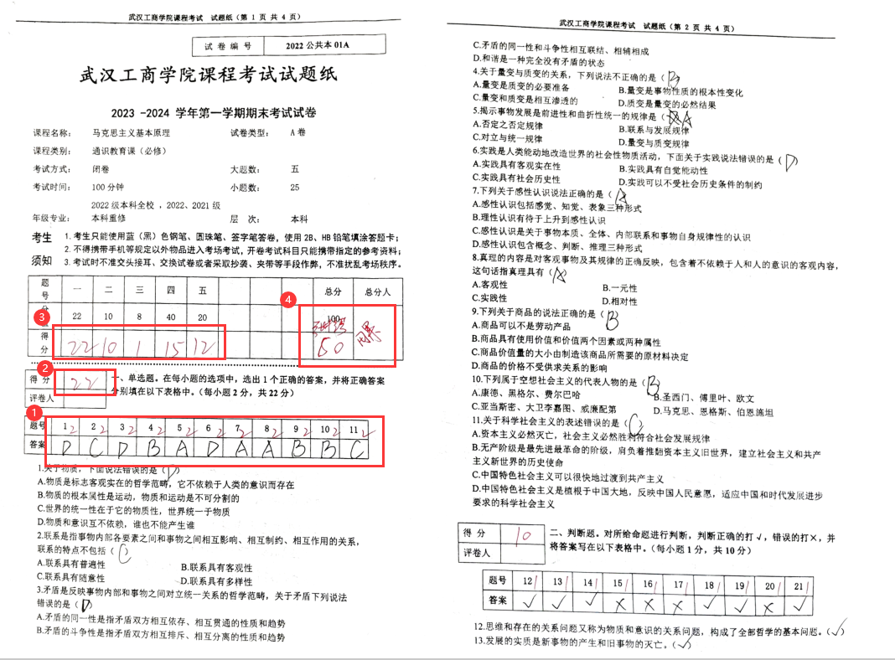

**图一**

阅卷记分采用正分制。每小题需要在小题序号处填写每小题正分（不要遮盖序号）；选择题和判断题一律在得分栏处填写分数，未得分的注明0分，不打×、不打圈、不划线，不做任何标记，如图一所示。

每大题需要在大题题目评分汇总处填写大题总得分。

每大题得分需要填写在试卷统分表中。

分数一经评定，不得随意更改，若有改动，阅卷教师应在涂改处签名确认，涂改率不得高于10%（涂改率=有涂改的试卷份数/试卷总份数，按单本试卷计算涂改率）。如须修改总分，须总分人、系（教研室）主任在试卷上总分人栏签名，所有签名处不得简写或草写。

1. **阅卷标记、记分方法2**

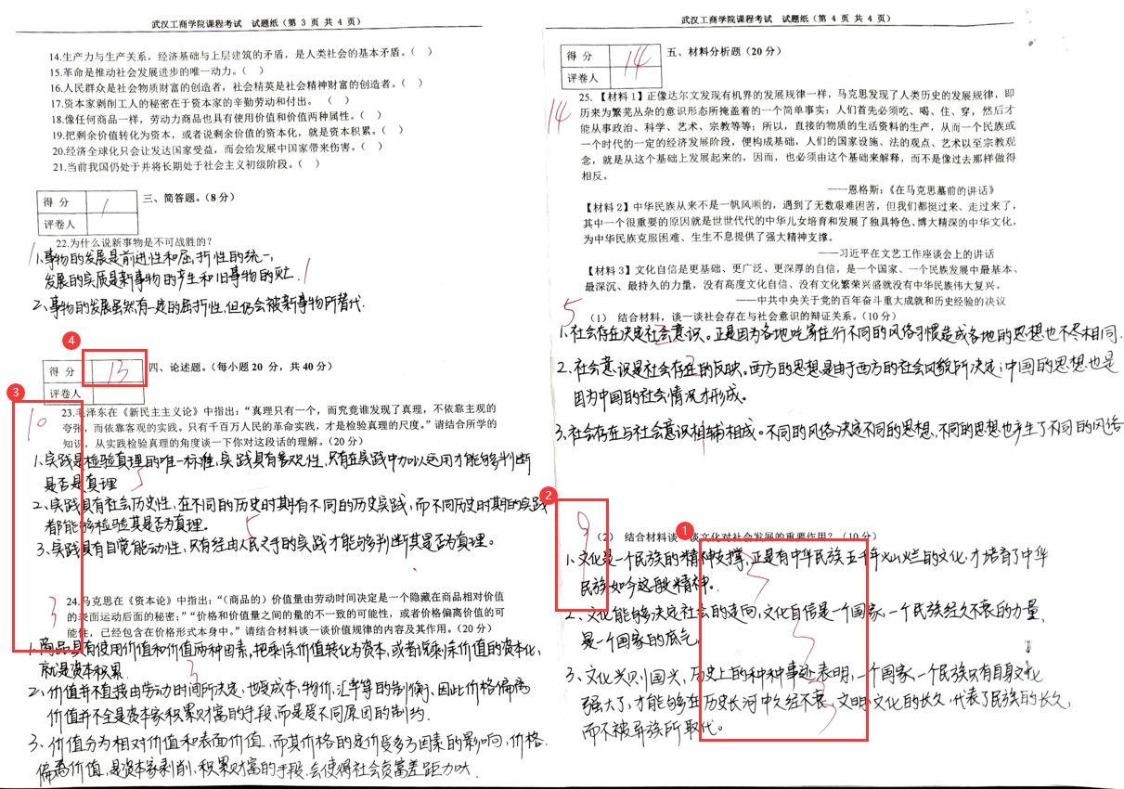**图二**

在批阅简答、论述、材料分析等分值较高的题目时，应根据评分标准，在答题对应地方标注小点分或步骤分，每个步骤最高分不得超过5分。

在批阅简答、论述、材料分析题时，需要将小点分或步骤分汇总后填写在题目序号前。

简答、论述、材料分析题的每大题需要在大题题目评分汇总处填写大题总得分。

批阅试卷时，教师不得在学生答题处划横线、写评语或涂写其他字符。

**四、集中流水阅卷和归档材料整理流程**

**（一）阅卷前期准备阶段**

课程考试结束后，课程组长确定阅卷时间和地点，并合理安排阅卷工作，制定流水阅卷工作流程（流程中明确教师在每个阶段的工作任务、要求及完成的时间节点）。任课教师认领自己做带班级试卷，然后将试卷按照教务系统中学生名单序号进行排序、密封装订。

**（二）集中流水阅卷阶段（1-2天，课程组长记录考勤）**

阅卷教师根据课程组长安排集中批阅试卷。每位教师批阅完第一张试卷后，需要给课程组长核查，经组长同意后，方可继续阅卷。课程组长严格记录考勤，原则上阅卷教师不得请假，如教师请假，则按照《马克思主义学院奖惩激励制度》给予处理。阅卷教师提前完成此阶段阅卷工作后，需向课程组长签退。阅卷教师必须在规定时间内完成此阶段工作，不得影响课程组后续工作。如教师因个人原因延误工作，影响课程组后续工作的，学院则根据《马克思主义学院奖惩激励制度》对教师予以处理。

**（三）统分阶段（1天）**

任课教师复核自己所带班级学生试卷，复核内容包括试卷批阅有无漏判、错判、漏登、错登、小题总分、大题总分是否准确，大题分上栏是否准确，涂改处是否签字等。如发现错误，及时整改。复核无误或整改完后，再由任课教师统分（统分时不允许在试卷上列算式计算分数）并将分数登陆教务系统。（备注：负责批阅客观题的教师，需要把客观题分数统计后填写在客观题得分框中，但不用把分数上在总分栏中；负责批阅主观题的教师，只用统计自己批阅的小题步骤分，不用统计大题分数；任课教师需要统计所有主观题大分并将所有大题分数上在总分栏中；任课教师提交分数之前，需要将平时成绩和实践报告成绩交给课程组长核查，经课程组长同意后，方可提交成绩。）

**（四）试卷归档材料整理及复核阶段（4天）**

**1.任课教师整理试卷归档材料及一复核（1天）**

任课教师需要整理材料包括封面、学生成绩表、平时成绩、质量分析表、考场记录单、试卷计划表、答案、集中阅卷表、学生试卷、封皮，整理完后需对试卷材料进行复核，如发现问题自行整改。具体要求参照《马克思主义学院试卷材料归档工作标准》。

**2.二复核：教师分组互查试卷**

教师在互查试卷过程中，如发现问题，需立即反馈给任课教师，任课教师应立即整改。核查教师核查完所有试卷后需要填写《武汉工商学院试卷检查情况表》（每个教学班一份），并在规定时间内提交给课程组长。此阶段，所有教师必须在规定时间内完成互查工作，不得影响后续工作，如教师因个人原因延误工作，影响到课程组后续工作的，学院则根据《马克思主义学院奖惩激励制度》对教师给予处理。

**3.三复核：课程组长对所有任课教师试卷及归档材料进行复核（1天**）

复核要求参照《马克思主义学院试卷材料归档工作标准》。课程组长需要如实记录每位教师试卷归档材料检查情况，并及时反馈给教师，督促教师限时整改。对整改后的材料，课程组长需要再次审核，直至验收合格。审核工作完成后，课程组长需要撰写课程考核自查总结报告，并将报告上交给学院教秘。

**4.四复核：教学副院长对所有教师试卷及归档材料进行复核（1天）**

如果发现问题，及时反馈给课程组长，由课程组长督促整改，并及时向教学副院长反馈整改情况。

五、试卷材料归档入库

试卷归档材料复核整改完后，课程组长组织任课教师打印粘贴归试卷档号，并按规范装订试卷。任课教师在规定时间内将所有试卷材料提交给课程组长，由课程组长提交给教秘。教秘对试卷进行整理，统一入库保管。

武汉工商学院马克思主义学院

2024年3月1日